Különleges formatervezésű televíziókat mutat be az LG a Milánói Design Héten
Merész standdal készül az LG Electronics (LG) a Milánói Design Hétre: az érdeklődők a milánói bútorvásár (Salone del Mobile) keretében, április 17-22. között tekinthetik majd meg az Egy rendkívüli élet (A Life Extraordinary) című, minden érzékszervre ható kiállítást, amely az LG OLED Objet tévékollekciót mutatja be. Az ún. lifestyle (életmód) képernyőket mint művészeti alkotásokat mutatja be a vállalat, kihangsúlyozva a technológia és a kifinomult dizájn gördülékeny és inspiráló integrációját.
Az életmód-megoldások terén vezető szerepet betöltő LG folyamatosan új, innovatív utakat keres a fogyasztói élmény fokozására. Azért, hogy valami igazán különlegeset mutathasson be a közelgő milánói eseményen, az LG összefogott a Moooi nevű holland prémium márkával. A két vállalat együtt dolgozott azon, hogy egy sor olyan különböző koncepciót állítsanak össze, amelyek megfelelően adják át az LG lifestyle kijelzőinek és a Moooi kreatív belsőépítészeti megoldásainak eleganciáját. Az LG kezdetektől fogva ikonikus lifestyle képernyői az elmúlt évtizedben folyamatos fejlődésen átment LG OLED technológiát használják ki: a kiváló képminőség mellett e technológia elegáns, funkcionális formatervezési lehetőségeket kínál, amely különleges felhasználói élményt és megjelenést garantál.
Az exkluzív kiállításon a látogatók az LG OLED Objet kollekciójához tartozó televíziókat a Moooi eklektikus, játékos esztétikai elemeivel díszítve tekinthetik meg. Az LG lifestyle képernyőcsaládjába tartozó OLED Objet televíziók a kiváló képmegjelenítés mellett rugalmas lehetőségeket biztosítanak a beltéri elhelyezés és a dekorálhatóság terén. Minden a termékpalettába tartozó modell elegáns lakberendezési tárgyként dobja fel az enteriőrt, miközben lenyűgöző házimozi-élményt nyújt.
Az LG OLED Objet kollekciójának modelljei elmossák a prémium képernyők és az egyedi használati igények szerint készült bútorok közötti határokat. Telepítésük rugalmas és kényelmes, miközben szinte bármilyen stílusú beltérbe tökéletesen illeszkednek. A Posé minimalista dizájnját a szövetelemek és a finoman lekerekített vonalak gondos elegye teszi lágy hatásúvá. A tévé esztétikus megjelenése elegánssá és letisztulttá teszi a belső tereket, hiszen kényelmesen használható csatlakozórendszere révén nem képez kábelrengeteget a készülék körül.
A Posé televízió nem csak megjelenésében fest minden irányból stílusosan: az OLED evo technológia lenyűgöző képminőséget és torzításmentes megjelenítést garantál szinte bármilyen betekintési szögből. Amikor éppen nem filmnézésre vagy tévézésre használják, a Posé Galéria üzemmódba kapcsolható: a felhasználók így különféle műalkotásokat vagy fényképeket jeleníthetnek meg az LG önálló fénykibocsátású pixelekből álló digitális vásznán.
Egy másik lifestyle képernyő, az LG OLED Objet Easel szintén az OLED evo képminőségével, valamint könnyed és elegáns dizájnnal érkezik. Az Easel ideális választás lehet azok számára, akik nappalijukban egy modern művészeti szalon hangulatát szeretnék megidézni. A tévé jellegzetes kialakítása festőállványra emlékeztet, de akár stílusos fali installációként is használható, így visszafogott, elegáns hangulatot ad bármilyen stílusú térben.
A kiállításon a tévék mellett az LG más, a Moooi által dekorált, művészeti ihletésű alkotásokat is bemutat: ilyen például a stílusos LG XBOOM 360 hordozható hangszóró, amely minden érzékszervre ható élményt nyújt. Vázára emlékeztető kialakításával, beépített hangulatvilágításával és kiváló hangteljesítményével az eszköz beltéri és kültéri használatra egyaránt ideális.
Az LG/Moooi kiállítást a szélesebb közönség 2023. április 18-22. között, a milánói Via S. Gregorio 29. szám alatt található Tessuti szalonban tekinthetik meg, a Milánói Dizájn Hét keretében. A termékek elérhetősége régiónként eltérhet.
Sajtókapcsolat:
- Buzás Andrea
- andrea.buzas@lge.com
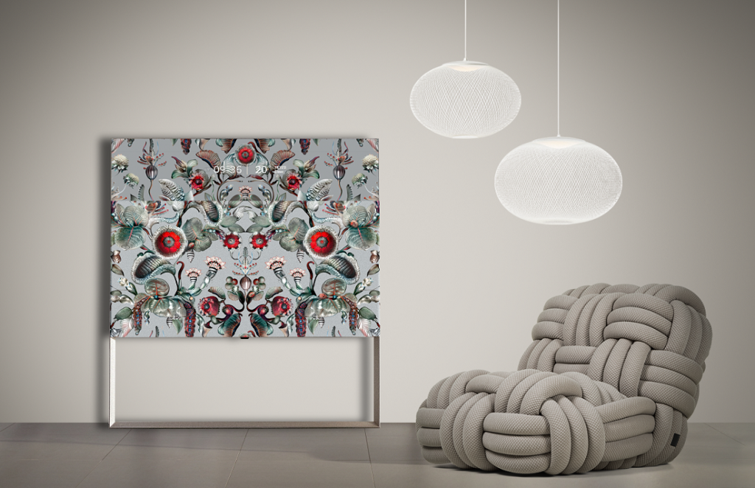 | © LG Electronics
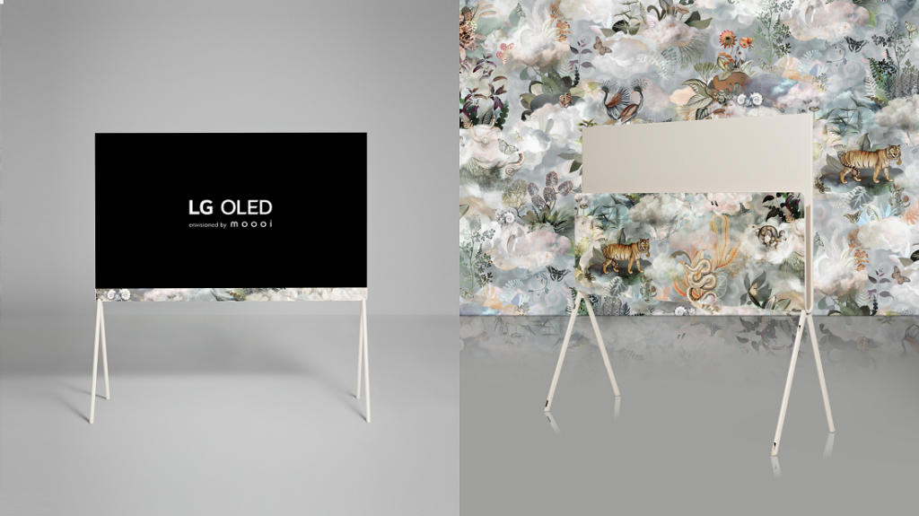 | © LG Electronics
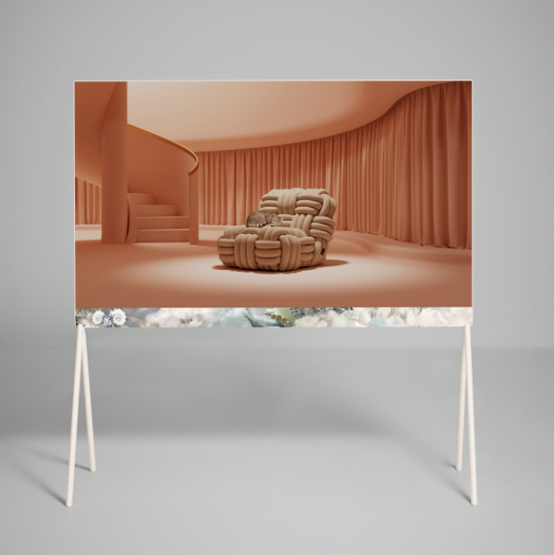 | © LG Electronics
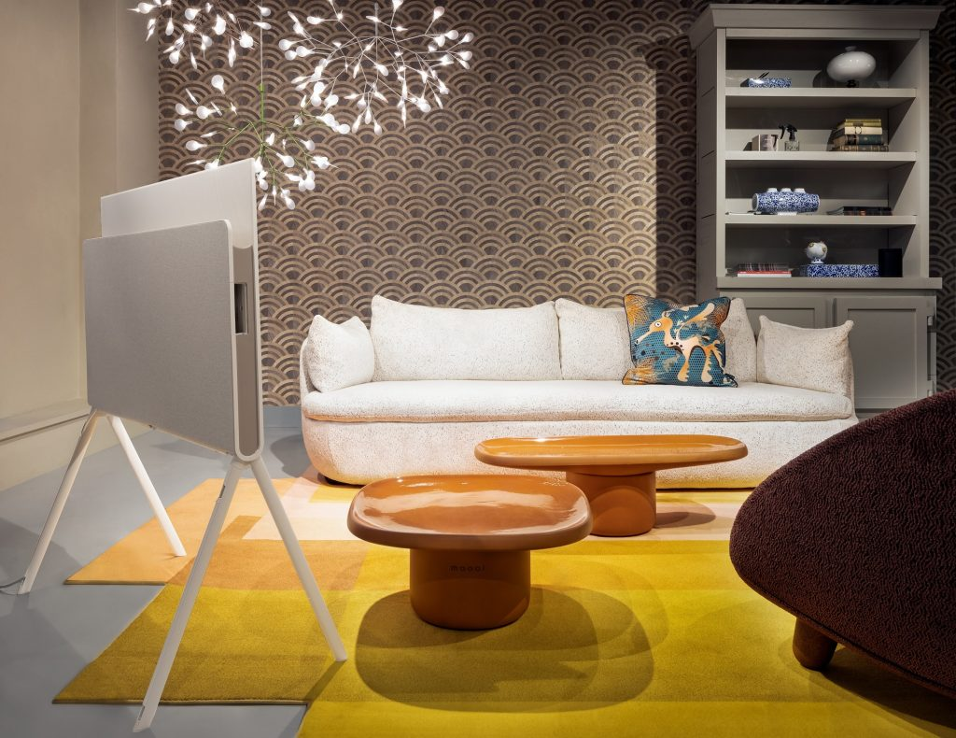 | © LG Electronics
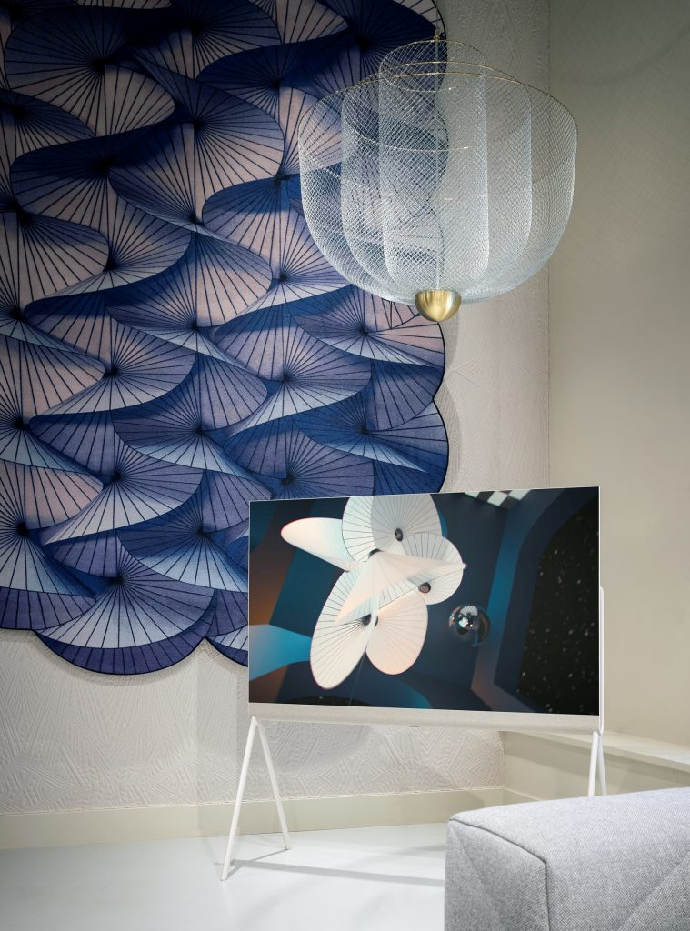 | © LG Electronics
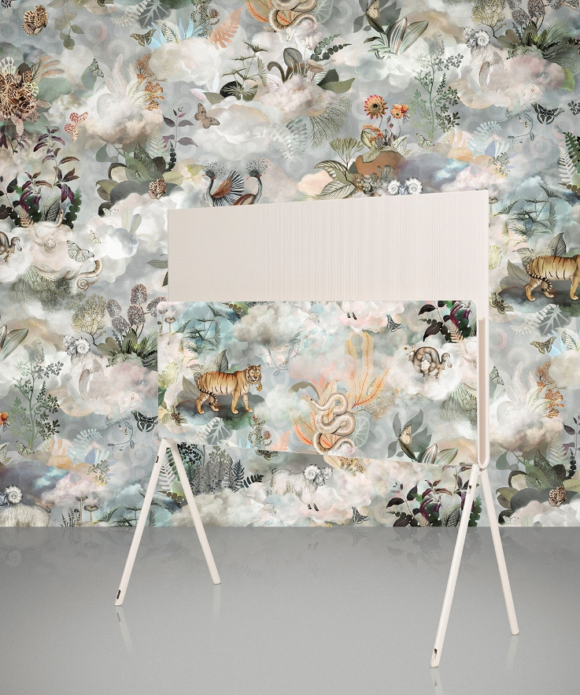 | © LG Electronics
Eredeti tartalom: LG Electronics
Továbbította: Helló Sajtó! Üzleti Sajtószolgálat
Ez a sajtóközlemény a következő linken érhető el:

